

Москва, 31 декабря 2017 г.
Дорогие друзья!
1/ Греческий Культурный Центр (Г.К.Ц.) рад представить вашему вниманию информацию о XIII международном культурно-спортивном фестивале школьников «Мафитиада», который будет проходить с 18 по 22 мая 2018 г. в спортивном центре Проти г. Серес (Греция), под эгидой Министерства образования, исследований и религии Греции.

«Мафитиада» считается успешным аналогом Олимпийских игр, т.к. включает в себя проведение всех олимпийских видов спорта. Наряду со спортивными мероприятиями организуются культурные мероприятия и Паралимпийские игры.
Принимать участие в Мафитиаде могут учащиеся в возрасте 12-15 лет со всей Греции, а также учащиеся греческих школ зарубежья.
Стоимость участия для одного участника – 160 евро. В стоимость включено: проживание, питание и внутренний трансфер на игры.
Подать заявку на участие в XIII международном культурно-спортивном фестивале школьников «Мафитиада» можно до 22 января 2018 г.
Более подробную информацию о фестивале можно получить:
- по телефонам: +30 23240-61-604 и +30 23240-61-055
- на электронным сайте: www.mathitiada.gr
- по электронной почте: gram@mathitiada.gr и info@mathitiada.gr

Ждем Вас!

С уважением,
Теодора Янници,
директор Греческого Культурного Центра



Μόσχα, 31 Δεκεμβρίου 2017
Αγαπητοί φίλοι!
1/ Το Κέντρο Ελληνικού Πολιτισμού (Κ.Ε.Π.) είναι στην ευχάριστη θέση να σάς ενημερώσει για την «ΙΓ’ Μαθητιάδα», που θα διεξαχθεί από 18 έως 22 Μαΐου 2018, στην Πρώτη Σερρών, υπό την αιγίδα του Υπουργείου Παιδείας, Έρευνας και Θρησκευμάτων.


Η εκδήλωση αποτελεί προσομοίωση των Ολυμπιακών Αγώνων και περιλαμβάνει διεξαγωγή όλων των Ολυμπιακών αθλημάτων, με συμμετοχή μαθητών Γυμνασίου (ηλικίας 12-15 ετών) από όλη την Ελλάδα, καθώς και από σχολεία της ομογένειας. Παράλληλα, διοργανώνονται πολιτιστικές εκδηλώσεις, καθώς και δράσεις των Παραολυμπιακών αγώνων.
Το κόστος συμμετοχής κάθε συμμετέχοντα ανέρχεται σε 160 ευρώ και καλύπτει τα έξοδα διαμονής, διατροφής και εσωτερικής μετακίνησης για τους αγώνες.
Καταληκτική ημερομηνία για την υποβολή των δηλώσεων συμμετοχής είναι η 22^{η} Ιανουαρίου 2018.
Περισσότερες πληροφορίες και διευκρινήσεις δύνασθε να αντλήσετε:
- στα τηλέφωνα: +30 23240-61-604 и +30 23240-61-055
- στην ιστοσελίδα: www.mathitiada.gr
- στα e-mail: gram@mathitiada.gr и info@mathitiada.gr

Σας περιμένουμε!

Με εκτίμηση
Δώρα Γιαννίτση,
διευθύντρια Κέντρου Ελληνικού Πολιτισμού – Κ.Ε.Π.

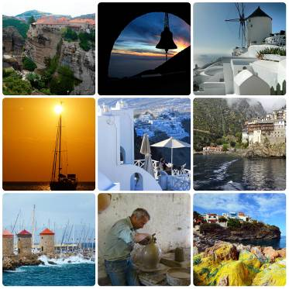

Дорогие друзья!
2/ Греческий Культурный Центр (Г.К.Ц.) рад представить вашему вниманию информацию о международном конкурсе саундтреков Animation 2018.
Впервые этот конкурс был проведен обществом Гефирес в 2017 г., во время которого особое внимание было уделено композиторам, увлекающимся написанием музыки к фильмам.
Для конкурса 2018 г. была выбрана кинокартина «Служащий» (El Empleo) аргентинского режиссера Сантьяго Грассо (Santiago Grasso), которая была отмечена более чем 80 наградами. Каждому из конкурсантов предстоит написать саундтрек к кинокартине.
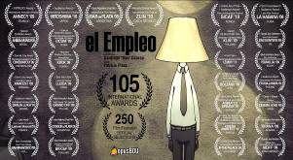
Члены жюри: композитор Сам Пег (Англия), режиссер Антон Октавиан (Румыния), исполнитель и композитор Димитра Галани, президент фестиваля Animasyros – Василис Карамицанис, композитор и председатель общества Гефирес – Димитрис Марангопулос.
После того, как профессиональным жюри будут отобраны 10 композиторов-конкурсантов, 16 апреля 2018 г. фильм с саундтреками будет представлен общественности для определения и награждения победителей.
Срок подачи заявлений для участия в конкурсе – 5 марта 2018 г. (до 17.00 по местному времени Греции).
Более подробную информацию Вы можете получить по телефону: +30 210 72 82 736 или отправив запрос на электронный адрес: ppat@megaron.gr Контактное лицо - Пинелопи Патрикяну.
Ждем Вас!
С уважением,
Теодора Янници,
директор Греческого Культурного Центра



Αγαπητοί φίλοι!
2/ Το Κέντρο Ελληνικού Πολιτισμού (Κ.Ε.Π.) είναι στην ευχάριστη θέση να σάς ενημερώσει για τον Διεθνή Διαγωνισμό Σύνθεσης για ταινία Animation 2018.
Ο κύκλος Γέφυρες διοργάνωσε αυτό τον Διαγωνισμό για πρώτη φορά το 2017, δίνοντας χώρο έκφρασης και προώθησης σε συνθέτες που ενδιαφέρονται για τη δημιουργική σχέση εικόνας και μουσικής.
Για τον φετινό διαγωνισμό επελέγη η πολυβραβευμένη ταινία Ο υπάλληλος (“El Empleo”) του Αργεντινού Santiago Bou Grasso με πάνω από 80 διακρίσεις, την οποία ο κάθε διαγωνιζόμενος συνθέτης θα προσεγγίσει με τη δική του οπτική, γράφοντας μουσική για το φιλμ.
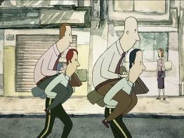
Η κριτική επιτροπή αποτελείται από τον συνθέτη Sam Pegg (Αγγλία), τον σκηνοθέτη Anton Octavian (Ρουμανία), τη σπουδαία ερμηνεύτρια αλλά και συνθέτρια Δήμητρα Γαλάνη, τον Πρόεδρο του Animasyros Βασίλη Καραμητσάνη και τον συνθέτη και επικεφαλής των ΓΕΦΥΡΩΝ Δημήτρη Μαραγκόπουλο.
Η επιτροπή, έχοντας προεπιλέξει δέκα περίπου συνθέτες, θα παρουσιάσει την επιλεγμένη ταινία με τις μουσικές ενώπιον του κοινού για να ανακηρύξει τους τελικούς νικητές στις 16 Απριλίου 2018.
Προθεσμία υποβολής: 5/3/2018, 17:00 (ώρα Ελλάδος)
Πληροφορίες – δηλώσεις συμμετοχής: Πηνελόπη Πατρικιάνου, 210 72 82 736, ppat@megaron.gr
Σας περιμένουμε!
Με εκτίμηση
Δώρα Γιαννίτση,
διευθύντρια Κέντρου Ελληνικού Πολιτισμού – Κ.Ε.Π.

